Детский оздоровительный лагерь «Энергетик»
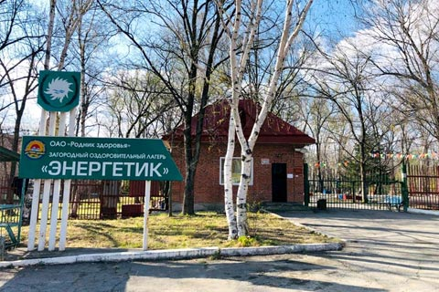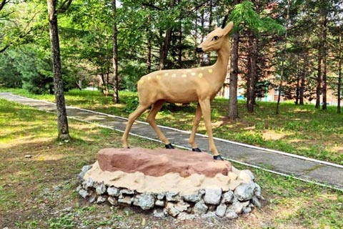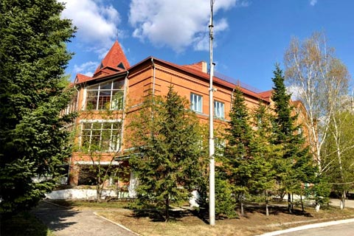

На 12 га земель Хабаровского района по соседству с Большехехцирским заповедником построен красивый Комплекс комфортных зданий из красного кирпича, который гармонично вписывается в пейзаж дальневосточной природы.

Комплекс круглогодичного действия сдан в эксплуатацию в 2003г. В 2021г. произведена модернизация собственной котельной, проведены большие технологические работы по обновлению теплосетей, установлены современные фильтры для очистки воды, деревянные окна заменены на пластиковые окна, что значительно сократило теплопотери. Активно ведется обновление мебели, в т.ч. кроватей, столов, стульев, спортивного инвентаря. Приобретено оборудование для игры в лазертаг, которая стала одним из любимых занятий ребят.

ИНФРАСТРУКТУРА

Жилые корпуса
На территории лагеря действуют два круглогодичных жилых корпуса, каждый в три этажа. Комнаты трех-четырехместные с прикроватными тумбочками и платяным шкафом для одежды. На каждом этаже расположены светлые холлы, на стенах установлены плазменные TV.

Душевые и туалетные комнаты, умывальные с ногомойками с постоянным горячим водоснабжением, стационарные питьевые фонтанчики.

Столовая
Светлое и уютное здание столовой состоит из трех залов для проведения мероприятий любого уровня на верхнем этаже и дискозалом на 1 этаже. Опытный коллектив поваров предлагает сбалансированное пятиразовое питание, в рационе свежие фрукты и овощи, ароматная выпечка, кисломолочная продукция местных производителей.
Спортивный комплекс
Наш спортивно-оздоровительный комплекс, не уступающий городским, со спортивным залом стандартных размеров позволяет организовывать любые спортивно-массовые мероприятия: баскетбол, волейбол, мини футбол, различные спортивные эстафеты, настольный теннис.
На 2 и 3 этажах расположены жилые комнаты, что удобно для проведения спортивных сборов.
На 1 этаже располагается медицинский блок со всем необходимым для поддержания здорового и безопасного климата в лагере.

Лето 2022
1 СМЕНА – 02.06.2022-22.06.2022
2 СМЕНА – 25.06.2022-15.07.2022
3 СМЕНА – 18.07.2022-07.08.2022
4 СМЕНА- 10.08.2022-30.08.2022
Стоимость путевки за смену: 56 000 руб/чел
*Компания оставляет за собой право изменить стоимость путевки в связи с различными экономическими факторами.

Содержание программы 1 Смены «Импульс»

Программа направлена на знакомство подростков с активными формами организации своего досуга.
Летний период — время, когда хочется не только отдохнуть от урочной деятельности, но и узнать что-то новое, продемонстрировать имеющиеся навыки, найти единомышленников и вместе с ними создать интересную для себя деятельность.
Каждому подростку предлагается в течение смены построить и пройти свой собственный маршрут, выбирая на каждом этапе смены роли от участника до автора-организатора.

Содержание программы 2 Смены «Мое поколение»

Узнать новое, продемонстрировать навыки и найти единомышленников
Каждый из нас видит смысл жизни по-разному, каждый из нас личность, которая развивается и умеет делать то, что не подвластно другому.
Смена «Мое поколение» в детском оздоровительном лагере Энергетик, позволит Вам раскрыть свои личностные, лидерские, творческие и спортивные навыки и качества. Вы сможете поучаствовать в различных Главах той истории, которую мы будем создавать всем лагерем на протяжении 21 дня.

Глава №1 Создание будущего.
Глава №2 Изменение мира вокруг себя.
Глава №3 Добро для всех!
Глава №4 Сохранение природы.
Глава №5 Открытие нового!
Глава №6 Твори!
Глава №7 Рассказ о главном.
Глава №8 Быстрее! Выше! Сильнее!
Глава №9 Память.

На смене «Моё поколение» Вас ждут тематические дни, верёвочный городок, лазертаг, игры на сплочение и лидерство, квесты, работа в студиях (кружках) и на радио лагеря, спортивные и творческие мероприятия, вечерние ШОУ и дискотеки, ночные посиделки с отрядом, вкусное питание, и 21 день незабываемых эмоций, чувств и воспоминаний.
Также вы сможете попытать удачу в выборах за звание президента лагеря на смене «Моё поколение 2022», сможете поучаствовать в проведении и подготовке различных мероприятий лагеря вместе с педагогическим составом в активе лагеря.

Содержание программы 3 Смены «Игромания»

В современном обществе невозможно прожить без отвлекающих от обыденной рутины развлечений. Сейчас популярны игры разных форматов, начиная от компьютерных игр и заканчивая играми на улице с друзьями. Но если первое приносит вред здоровью, то многие другие варианты помогают ребенку развить мышление, ловкость и т.д.

В нашей детской оздоровительной программе «Игромания» мы совместили все виды игр и развлечений, такие как настольные, подвижные, спортивные, игры на командообразование и многие другие.
Для участников смены «Игромания» будет создана масштабная настольная игра, проходя которую каждый сможет раскрыть свои таланты и показать свои навыки, примерить на себя роль известного персонажа разных игр. После каждого броска кубика, день будет меняться и приносить новые интересные события, квесты, загадки и испытания, которые необходимо будет преодолеть все месте.
Содержание программы 4 Смены «Летний Детский Лагерь 2022»
Отправляемся по разным эпохам нашей планеты
Привет дорогой путешественник! Рады приветствовать тебя в нашем лагере Энергетик, который стал одним из пунктов твоего большого увлекательного жизненного пути.
Во все времена народы, разные поколения людей хотели узнать, что же было в прошлом. Как жили до нас? Как развивалось искусство? Какие были праздники? Как точно проходили значимые в истории события

Наши инженеры и историки совместно создали машину времени, чтобы ты Сам смог увидеть всю красоту мира, народов, и разных эпох. Но в конструкции машины времени произошли неполадки, и она вышла из строя, растеряв самые важные детали для того, чтобы мы смогли вернуться обратно после путешествия.

Вместе с командой наших инженеров тебе, путешественник, предстоит отправится по разным эпохам и местам нашей планеты, начав с первобытных времен и заканчивая современностью, разгадать множество загадок, повстречать много интересных людей тех времен, отыскать недостающие детали, починить машину времени и вернуться домой.

Адрес места нахождения ДОЛ «Энергетик»:
680502, Хабаровский район, п. Бычиха, ул. Оздоровительная, 4

ПРИ ОПЛАТЕ КАРТОЙ МИР ДО 31.08.2022
ПОЛУЧЕНИЕ КЭШБЭК НА КАРТУ 50%
НО НЕ БОЛЕЕ 20 000 РУБЛЕЙ
Подробности участия в программе КЭШБЭК по ссылке
http://www.akfa-tour.ru/kak-polischit-vozvrat-za-tur/

